Multiplexers e Demultiplexers 005040
Analisi di un demultiplexer (da 1 a 2)

Biundo Mattia 04/10/2022

- Schema del circuito:

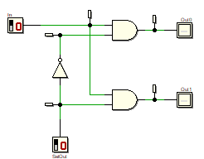

2) Tavola di verità:

In | SelOut | Out0 | Out1
0 | 0 | 0 | 0
0 | 1 | 0 | 0
1 | 0 | 1 | 0
1 | 1 | 0 | 1

3) Diagramma Temporale

